Памятка
«ПРОФИЛАКТИКА БУЛЛИНГА»
Для родителей

Буллинг – травля, повторяющаяся агрессия по отношению к определенному субъекту, включающая в себя принуждение и запугивание. Может проявляться в физическом насилии, угрозах, вербальной агрессии, унижении.

Жертвой буллинга может стать абсолютно любой ребёнок, вне зависимости от благополучности семьи, уровня развития. Поэтому важно, чтобы взрослые не оставляли без внимания случаи травли, даже если агрессия не направлена на их детей!

ВИДЫ БУЛЛИНГА:
- физический – непосредственные физические действия в отношении жертвы (толчки, пинки, побои);
- вербальный – угрозы, оскорбления, насмешки, унижение;
- социально-психологический – буллинг, направленный на социальное исключение или изоляцию (сплетни, слухи, игнорирование, бойкот, манипуляции);
- экономический – вымогательство или прямой отбор денег, вещей, порча одежды;
- кибербуллинг или интернет буллинг – травля в интернете через социальные сети, электронную почту.
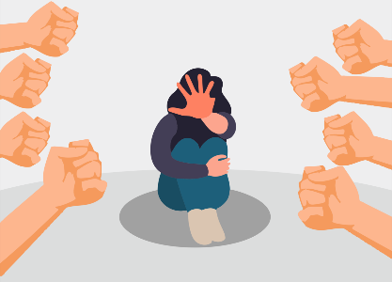
Если ребёнок стал жертвой, но не говорит об этом напрямую, как распознать, что ваш ребёнок подвергается насилию в школе?
Тревожными звоночками также станут изменения в поведении ребенка:
- потеря аппетита, нарушение сна, депрессия, беспричинные слёзы и эмоциональные всплески, отказ ходить в школу, снижение успеваемости, резкое ухудшение состояния здоровья;
- отсутствие друзей и рассказов о них. Ребёнок не ходит ни к кому в гости и не приглашает домой никого, у него часто пропадают вещи и деньги, которые он якобы теряет;
- бесконечные синяки, царапины, порезы, вывихи и прочие физические свидетельства, испачканная и порванная одежда.

Психологи предлагают фразы, которые помогут начать диалог с ребёнком:
- «Я тебе верю». Это даст ребёнку понять, что вместе вы справитесь с проблемой.
- «Мне жаль, что с тобой это случилось». Это сигнал, что вы разделяете его чувства.
- «Это не твоя вина». Покажите ребёнку, что в этой ситуации он не одинок, многие его сверстники сталкиваются с разными вариантами запугивания и агрессии.
- «Хорошо, что ты мне об этом сказал». Докажите, что ребёнок правильно сделал, обратившись к вам.
- «Я люблю тебя и постараюсь сделать так, чтобы тебе больше не угрожала опасность». Эта фраза позволит ощутить защиту.

В вопросах буллинга стоит быть предельно корректным и терпеливым родителем и попытаться избежать двух самых распространенных ошибок: чрезмерная опека и чрезмерная легкомысленность.
Не стоит воспринимать в штыки каждую ссадину ребёнка и воинственно выяснять отношения с родителями других детей из-за малейших трудностей и стычек. Постарайтесь быть в курсе событий, приглядывайте за тем, как развиваются отношения ребёнка с тем, с кем он однажды повздорил или подрался: если ситуация не повторяется в ближайшем будущем, значит, это был вовсе не буллинг, а просто мимолетный конфликт интересов, который дети уладили самостоятельно.
Второй ошибкой может стать, наоборот, излишняя беспечность: ну кто не дрался в школе? Если ребёнок действительно стал жертвой буллинга, а родитель отмахнулся, не выслушал, не воспринял всерьёз — это может привести к непредсказуемым и зачастую тяжелым последствиям: замкнутость, психологические проблемы, депрессивные настроения, немотивированная агрессия.

Если вам кажется, что с ребёнком что-то происходит, а сам он на контакт не идет, и справиться с ситуацией в одиночку вы не можете, стоит обратиться за помощью к классному руководителю и психологу.
Они помогут выработать стратегию поведения в конкретной ситуации, обратит внимание на то, что, возможно, вы не замечали.

Как вести себя родителям, если ваш ребёнок - жертва буллинга?
1. Заручитесь поддержкой классного руководителя и педагогов. Объясните им положение вещей и попытайтесь добраться до сути конфликта: возможно, учителям известно гораздо больше, чем вам, и они помогут пролить свет на природу и характер конфликта.
2. Чтобы не быть голословным, соберите доказательства травли: диктофонные записи реальных угроз и оскорблений, скриншоты, свидетельства одноклассников, друзей - в ход можно пустить всё, любую мелочь, если только это поможет защитить ребёнка.
3. Если же есть реальная угроза жизни, здоровью или благополучию, то вместе со всеми собранными доказательствами нужно направиться в образовательное учреждение. Следующий уровень -правоохранительные органы по месту жительства.
4. Формируйте буферную зону. Помогите ребёнку укреплять уже имеющиеся связи и строить новые, заводить друзей, которые могли бы прийти ему на помощь в беде, встать на его сторону или хотя бы сообщить учителям и взрослым о том, что происходит в раздевалке, на школьном дворе или в туалете. Приглашайте в гости одноклассников ребёнка, устраивайте тематические вечеринки, праздники и мероприятия, предлагайте сыну/дочери записаться в ту же секцию, что и его друзья — общие интересы сблизят их ещё больше и помогут найти новых знакомых.
5. Возможно, вашему ребёнку понадобится курс занятий с психологом, чтобы минимизировать последствия школьного буллинга и научиться новым стратегиям поведения.

Задача родителей – не просто защитить и поддержать ребёнка, столкнувшегося с ситуацией травли, но и научить его правильному, здоровому общению с окружающими людьми. В повседневной жизни очень трудно избежать столкновения со злом, жестокостью и агрессией. Ребёнок должен научиться говорить «нет», не поддаваться на провокации и манипуляции товарищей, знать, что в свои проблемы иногда правильнее посвятить взрослых, чем разбираться самостоятельно, и быть уверенным, что родные не отмахнутся от него, а помогут и поддержат в трудную минуту.

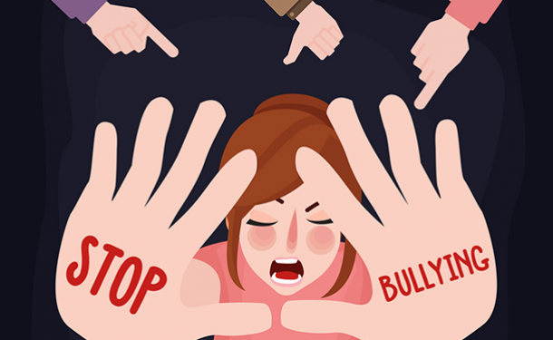

Подготовила педагог-психолог
МБОУ «СШ №21 им. В. Овсянникова-Заярского»
Бадертдинова В.Р.

